REQUERIMENTO Nº 1357/2021

Súmula – Requeiro informações ao Poder Executivo Municipal, na pessoa do Excelentíssimo Senhor Prefeito Igor Soares Ebert, que informe a esta Casa de Leis, se há projetos no município de Itapevi que buscam a aplicação de multa administrativa aos agressores que cometem violência doméstica e familiar.

REQUEIRO à Mesa, na forma regimental vigente, que seja oficiado ao Poder Executivo Municipal, na pessoa do Excelentíssimo Senhor Prefeito Igor Soares Ebert, e informe a esta Casa de Leis, se há projetos no município de Itapevi que buscam a aplicação de multa administrativa aos agressores que cometem violência doméstica e familiar.

JUSTIFICATIVA
Senhor Presidente; -
Senhores Vereadores; -
Senhoras Vereadoras; -

Tanto o atendimento e a proteção à mulher em situação de violência, quanto à atividade de repressão e persecução do agressor, exigem uma constante atualização e adequação aos resultados que vão sendo apurados. É fundamental, para tanto, que os agressores sejam coibidos, controlados, reeducados e sejam sancionados pecuniariamente pelos danos causados. Por conta disso, é importante que seja aplicado multa nesses agressores, pois assim servirá como um meio eficaz de controle, diminuindo por consequência os índices de violência doméstica e familiar no município.
Caso haja informações ou estudos para implantação deste projeto, peço a gentileza do envio de resposta a esta Casa de Leis. Por isso contamos com o apoio dos nobres pares para aprovação do projeto em questão.

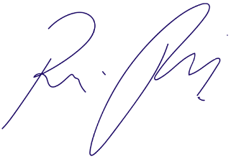
Sala das Sessões Bemvindo Moreira Nery, 09 de setembro de 2021.

Vereador Rafael Alan de Moraes Romeiro
Professor Rafael
Presidente
PODEMOS

